|  |
| --- |
|  |



Alexandre Pita

Alexandre Costa

Marcos Marques

Miguel Moreno

índice

Introdução 3

Gráfico de Gant 3

Requisitos 4/7

Desenvolvimento 8/9

Espaço por registo 10

Modelo de Relação de Entidades 11

Views 12

Procedures 13

Introdução

A primeira fase deste projeto, vai constituir na organização e construção de todas entidades, *views* e objetos necessário para o desenvolvimento do trabalho.

Desenvolvimento do modelo de entidades relação juntamente com modelo de dados físico.

Tempo previsto: 23-09-2022 a 7-10-2022

|  |
| --- |
|  |

Gráfico Gant

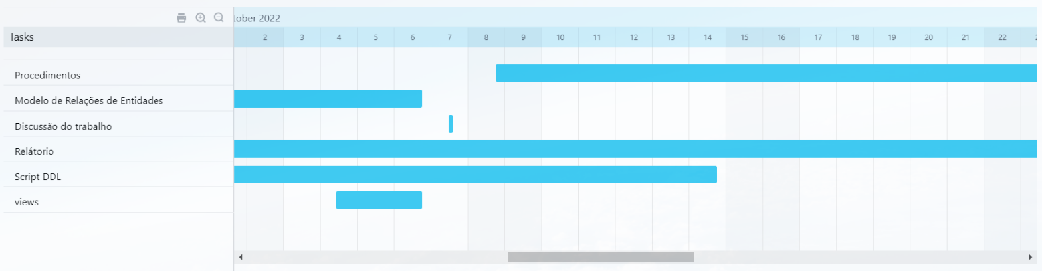

Requesitos

|  |  |  |  |  |  |
| --- | --- | --- | --- | --- | --- |
| Nº | Nome | Descrição | Must have | Should have | Could have |
| 1 | Depósitos à ordem | Tipo de depósito que permite a movimentação dos fundos depositados em qualquer altura. Os clientes podem ter vários depósitos à ordem. | X |  |  |
| 2 | Depósitos a prazo | Tipo de depósito onde os fundos que são depositados não poderão ser levantados antes do final do prazo definido.  Cada depósito a prazo deverá ter uma data de realização, data do fim do prazo e valor dos juros. | X |  |  |
| 3 | Cartões de débito | Os clientes poderão associar vários cartões de débito a cada conta. | X |  |  |
| 4 | Número de agências | O banco terá 10 agências localizadas em diversas cidades do país. |  | X |  |
| 5 | Número de funcionários | Cada agência deverá ter no mínimo 3 funcionários sendo que um deles será o gerente da agência. | X |  |  |
| 6 | Associação dos clientes | Os clientes devem ficar associados à agência onde iniciaram o contacto com o banco. | X |  |  |
| 7 | Localização das Agências | Será importante ter informação sobre a localização das agências para posteriores análises financeiras e geográficas. |  | X |  |
| 8 | Quantidade das contas | Os clientes podem constituir diversos depósitos à ordem (contas) e associar vários cartões de débito a cada conta |  | X |  |
| 9 | Titular da conta | Os depósitos podem ter vários titulares sendo que será importante registar qual será o primeiro titular de cada conta. |  | X |  |
| 10 | Informação sobre o cliente | Será necessário manter informação detalhada sobre o cliente para o podermos identificar. Por exemplo: nome, idade, data de nascimento, morada, NIF, profissão, outras relevantes | X |  |  |
| 11 | Tipo de conta | No que concerne às contas estas devem definir de uma forma clara qual o produto que está a ser contratualizado com o cliente.Os tipos de conta serão : “Super Depósito Jovem”, “Conta à Ordem Dinâmica”, “Travel Purpose”, outros… |  | X |  |
| 12 | Tipos de transações | Os clientes podem concretizar transações de levantamento e depósitos em ATMs e/ou no website. Será possível concretizar operações de transferência entre contas. | X |  |  |
| 13 | Registo das transações | O banco precisa de registar todas as transações concretizadas pelos seus cliente sendo que precisa de identificar com detalhe quem concretizou as operações de levantamento e depósitos. | X |  |  |
| 14 | Classificação das transações | Será possível aos clientes classificarem as suas transações no nosso website por categorias. Exemplo: Salário, Creche, Alimentação, Combustíveis, outros… |  |  | X |
| 15 | Interação do cliente com o banco | Os clientes podem optar por interagir com o banco nas agências e/ou através do nosso website. |  |  | X |
| 16 | Acesso ao website | Convém salientar que o acesso ao nosso site deverá ser concretizado por utilizadores registados por email e password. |  |  | X |
| 17 | Reportings do banco sobre o cliente | Informação detalha sobre os clientes (informação de caracter pessoal); | X |  |  |
| 18 | Reportings do banco sobre o saldo | Informação sobre a composição da carteira de produtos dos clientes e respetivos saldos; | X |  |  |
| 19 | Reportings do banco sobre operações de risco | Informação sobre operações com potencial risco de “lavagem de dinheiro”: todas as operações superiores a 5.000 euros (levantamentos), transferências superiores a 10.000 euros e todas as transações de clientes estrangeiros; | X |  |  |
| 20 | Reportings do banco sobre o ranking | TOP ranking de clientes do banco e por agência. | X |  |  |

Desenvolvimento

Primeiramente começamos por calcular quantas e quais entidades serão obrigatoriamente necessárias para a implementação do problema sugerido, com isto obtemos as seguintes entidades:

* Pessoa (Pessoa, Nome, Data_nascimento, NIF, Profissão, Morada, Codigo_Postal, Cidade, Pais);
* Cliente (Cliente, Agencia, Pessoa);
* Website Login (Cliente, Username, password);
* Agencia (Agencia, Cidade, Pais, Destrito, Rua, Codigo_Postal);
* Funcionário (Funcionario, Gerente, Agencia);
* Tipo_produtos(Nome, Descricao)
* Produtos(IBAN, Tipo_produto)
* Deposito_ordem(IBAN, Cliente, Data_criação, Saldo);
* Deposito_Prazo(IBAN, Saldo, Data_criação, Carência, Vencimento, Juros);
* Sub_Titulares(IBAN, Pessoa);
* Categorias_Transações (Categoria, Descriçao);
* Transferencias(Transação, Valor, Data, Emissor, Recetor, Categoria);
* Levantamento(Levantamento, Numero_Cartão, Agencia, B_By_Website, Valor, D_Data);
* Depositos(Deposito, Numero_Cartão, Agencia, B_By_Website, Valor, D_Data);

Desenvolvimento

Após a resolução das entidades e os seus respetivos campos necessários para o projeto, é possível, agora, separar diferentes tipos de dados em 3 tableSpaces.

Com isto, prosseguimos com a ideia de criar um tablespace por estimativa de espaço necessário por registo.

E obtemos a seguinte distribuição:

TableSpace 1:

* Transaçoes
* Operação

TableSpace 2:

* Clientes
* Sub_titulares
* Website_login
* Cartão_debito
* Pessoa

TableSpace 3 :

* Funcionarios
* Agencias
* País
* Distrito
* Cidade
* Produtos
* Tipos_Produto
* Categoria_transações

Estimativa de Espaço necessário por Registo

|  |  |
| --- | --- |
| TableSpace 1- 180 bytes  Transaçoes – 95 bytes  Operação – 85 bytes  TableSpace 2 – 385 bytes  clientes - 40 bytes  sub_titulares - 30 bytes  website_login - 50 bytes  cartão_debito - 70 bytes  pessoa - 105 bytes  TableSpace 3 - 295 bytes  funcionarios - 50 bytes  agencias - 65 bytes  país – 25 bytes  distrito – 30 bytes  cidade – 30 bytes  produtos - 40 bytes  tipos_produto - 30 bytes  categoria_transacoes – 25 bytes |  |

Modelo de Relação de Entidades

!Ctrl+clique na imagem para zoom!

[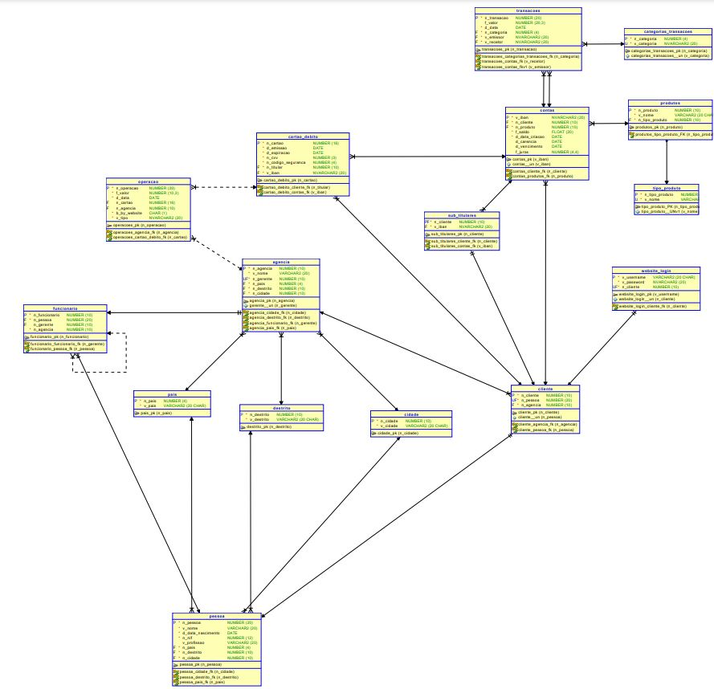](modelo.png)

Views necessárias

As views que achamos necessárias foram as seguintes:

* Clientes
* Funcionários
* Agências
* Gerentes
* Tipos Produto
* Categoria de Transações

Procedures

Foram criados procedures para inserir, apagar ou editar as tabelas. Em algumas tabelas é apenas permitido inserir registos, pois não queremos apagar dados ou modificá-los (tabelas operações, transações).

Exemplo delete

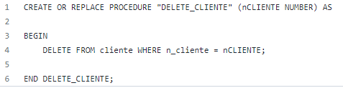

Exemplo 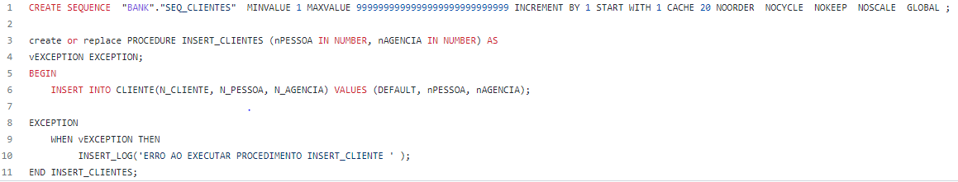insert

|  |
| --- |
|  |

|  |
| --- |
|  |



[Insert the Standard legal description]

Caption vel doloreet wisit acincil iquatem dio odigna feugiamcommy nim vulput adip exerosto essi. Rud min ver sed magna ate tat, vendigna conulputat. Ulput pratie ming et, commy nos et nim il et at. Ut aliquipit amcommy nullaore endrem er incilla conse feu facin venisi

[Click here for more information about the **[DTTL Language & Style Guide](https://global.deloitteresources.com/aboutglbl/bcom/comm/toolsres/Documents/dtt_style_guide.pdf)**]

[Insert the Deloitte local profile]

Met prat, venim estrud modignibh eumsan vel dolore coreetuercin venibh eugait nonsed magna conum ad tio od et, consequis amconsequat

[Insert the appropriate internal / external disclaimer]

Ut iustionulput endre cor ilis ent accum vullan voluptate feui tat. Tionsed dolor irilis elit dolumsan velent praesse quisci tatet, volessi blan veleui eniam vullaortisi bla faccum vel utet aut iriure

eu faccum adigniat, core te do dionsenisim erciliquatue te ming ea facincillut lan henim

[For MF communications, please consult with your internal risk or legal teams as to what additional language is appropriate.]

foot

© [Year]. [Legal entity name].

